поиск эффективных ISSR-маркеров для анализа
генетического полиморфизма сливы домашней

И. В. Степанов, аспирант; С. В. Токмаков, к. б. н.; И.И. Супрун, к. б. н., зав. сектором
ГНУ Северо-Кавказский зональный научно-исследовательский институт садоводства и виноградарства Россельхозакадемии, г. Краснодар
E-mail: ivstepanof@gmail.ru; ad-a-m@mail.ru

Апробированы ISSR-маркеры UBC808, UBC811, UBC813, UBC818, UBC825, UBC827, UBC841, UBC849, UBC864 на примере пяти генотипов сливы домашней. Шесть из девяти маркеров – UBC808, UBC811, UBC818, UBC827, UBC841, UBC864 – выявили аллельный полиморфизм. Данные маркеры могут оказаться перспективными в последующей работе.

Молекулярные маркеры, ISSR, Слива домашняя, генетический полиморфизм, ПЦР.

В настоящее время, молекулярные ДНК-маркеры прочно укрепили свою позицию в современной науке – генетике, филогенетике, селекции и других областях биологии. Появляется и успешно внедряется всё большее количество молекулярных маркеров, основанных на полиморфизме ДНК. ДНК-маркеры позволяют сравнительно быстро и точно оценивать гибридные растения на наличие целевых генов, интересующих селекционера, помогают проводить оценку исходного селекционного материала и изучать генетическое разнообразие различных биологических объектов, являющееся основой для выведения новых сортов.
ISSR-анализ – быстрый, простой и достаточно надежный метод выявления полиморфизма ДНК, основанный на амплификации локусов между двумя микросателлитными последовательностями.
ISSR – (англ. Inter Simple Sequence Repeats) специализированный вариант RAPD метода, в котором праймер состоит из микросателлитной последовательности. В этом методе, также как и в RAPD, используется один или несколько праймеров, длиной в 15-24 нуклеотида. Но в данном случае, праймеры состоят из тандемных коротких 2-4 нуклеотидных повторов, например: 5’-CA CA CA CA CA CA CA CA CA G-3’ и одним или двумя селективными нуклеотидами на 3’-конце праймера. Продукты ISSR амплификации содержат на флангах инвертированную микросателлитную последовательность праймера. Метод ISSR не нуждается в предварительном проведении клонирования и секвенирования последовательностей для подбора праймеров. Так как в данном методе последовательность праймеров специфична и подбирается более строго, чем в RAPD, то и, температуру отжига в ПЦР используется более высокая, чем для RAPD метода, а поэтому фингерпринт, полученный методом ISSR, более воспроизводим [1, 2].
Высокое количество микросателлитных повторов в геноме растений повышает вероятность обнаружения полиморфных локусов, делая маркеры универсальным инструментом для генетического анализа. В связи с рядом изложенных выше причин, использование ISSR маркеров эффективно не только при работе с мало изученной генплазмой, когда информация о структуре генома минимальна или отсутствует, но и в качестве вспомогательного метода, для получения более полной информации о степени генетического полиморфизма.
Целью наших исследований был поиск ISSR маркеров, перспективных для использования в изучении генетического полиморфизма сливы домашней.
Объектом исследований послужили сорта и селекционные формы сливы домашней селекции СКЗНИИСиВ.
Тотальную ДНК выделяли из молодых листьев методом ЦТАБ [3]. ПЦР проводили согласно следующей программе: 3 минуты предварительной денатурации при температуре 94 ºС; последующие 35 циклов: денатурация 35 с при 94 ºС, отжиг 35 с при 50 ºС, синтез 45 с при 72 ºС, и финальный цикл синтеза при температуре 72 ºС в течении 5 минут.
ПЦР смесь содержала: 2,5 мкл 10 кратного буфера для Taq полимеразы, 1,5 мкл смеси олигонуклеотидов (2,5 мМ), 0,3 мкл Taq ДНК полимеразы, 3 мкл праймеров (3,5 мМ) и 50 нг тотальной ДНК. Анализ продуктов ПЦР реакции проводили с помощью электрофореза в 2% агарозном геле с 0,5 кратным ТБЕ буфером. Продукты реакции окрашивали этидиум бромидом и визуализировали в ультрафиолете [4].
В ходе работы нами были проанализированы сорта сливы отечественной селекции (Кабардинская ранняя, Подруга) и элитные селекционные образцы питомника СКЗНИИСиВ. Был изучен полиморфизм ISSR-локусов UBC808, UBC811, UBC813, UBC818, UBC825, UBC827, UBC841, UBC849, UBC864. Шесть из девяти маркеров – UBC808, UBC811, UBC818, UBC827, UBC841, UBC864 – выявили аллельный полиморфизм между изученными образцами. Данные маркеры могут оказаться перспективными в последующей работе. На рисунке представлен результат электрофоретического разделения продуктов ПЦР с ISSR-маркером UBC827. Среди представленных пяти образцов были выявлен полиморфные фрагменты.
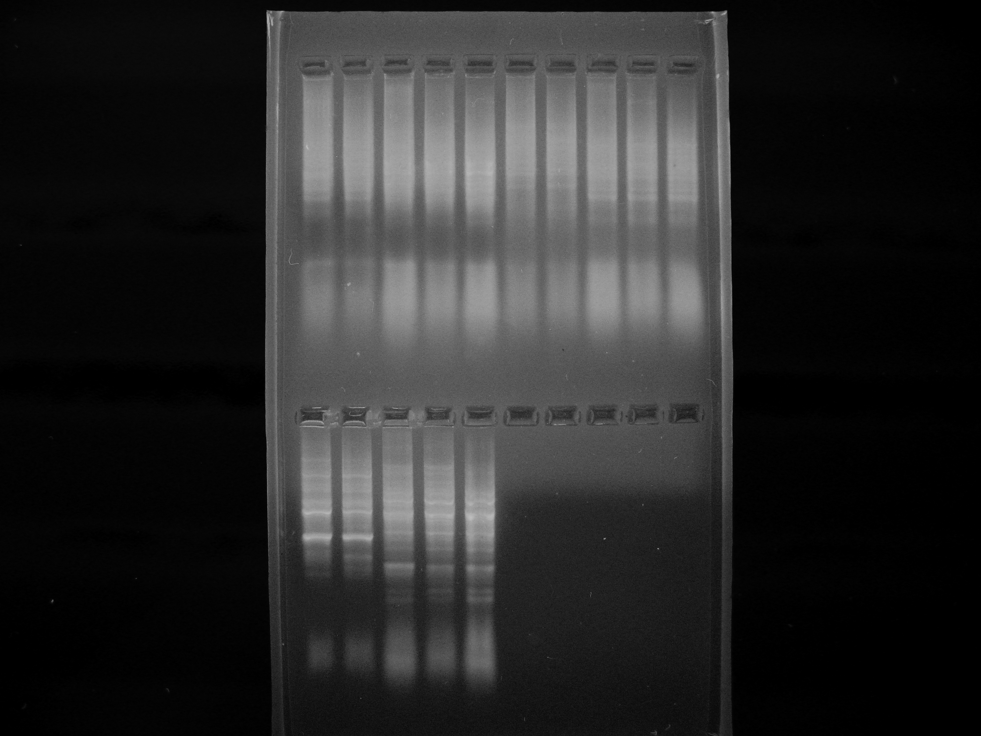

Аллельный полиморфизм маркера UBC827 у 5 образцов сливы домашней

В ПЦР спектрах трёх других маркеров – UBC813, UBC825, UBC849 было выявлено меньшее количество фрагментов (от одного до трех). Применение этих маркеров для оценки генетического полиморфизма между сортами сливы домашней менее перспективно в сравнении с другими изученными ISSR-маркерами.
Таким образом, в результате выполненной работы показана возможность применения ISSR маркеров UBC808, UBC811, UBC818, UBC827, UBC841, UBC864 для оценки генетического полиморфизма сливы домашней.

СПИСОК ИСПОЛЬЗОВАННОЙ ЛИТЕРАТУРЫ
1 Cиволап, Ю. М. Генетический полиморфизм злаковых растений при помощи ПЦР с произвольными праймерами / Ю. М. Cиволап, Р. Н. Календарь, С. В. Чеботарь // Цитология и Генетика. – М. : 1994. – №28. – С. 54-61.
2 Zietkiewicz, E. Genome fingerprinting by simple sequence repeat (SSR)-anchored polymerase chain reaction amplification / E. Zietkiewicz, A. Rafalski, D. Labuda // Genomics. – Canada, 1994. – №20 (2). – С. 176-183.
3 Murray, M. G. Rapid isolation of high molecular weight plant DNA / M. G. Murray, W. F. Thompson // Nucleic Acids Research, 1980. – Vol. 10. – P. 4321-4325.
4 Остерман, Л. А. Методы исследования нуклеиновых кислот / Л. А. Остерман. - М. : Наука, 1981. - 288 с.

